Framtiden är anpassningsbar
Fredrik Holmberg är B&Rs nya affärsutvecklingschef inom området montering av medicintekniska produkter
B&R har till sitt affärsutvecklingsteam tillfört Fredrik Holmberg som expert inom området montering av medicintekniska produkter. Holmberg kommer stå i spetsen för företagets arbete i denna snabbt växande bransch med starkt fokus på automationslösningar för produktion i mindre batcher.
Många av de produkter som används för medicinsk behandling består av många enskilda delar. Innan en kateter eller ett infusionsset kan användas måste de först monteras från en uppsättning rör, ventiler och nålar. "Det här är en komplex process som är svår att automatisera," förklarar Holmberg. "Speciellt om du behöver producera flera varianter av varje uppsättning."
Effektiv automatisering
"Våra hårdvaru- och mjukvarulösningar för adaptiv tillverkning erbjuder företag i denna sektor en utmärkt möjlighet att automatisera även små batcher på ett effektivt sätt", säger Holmberg. "Vad "adaptivt" betyder i detta sammanhang är att maskinen automatiskt anpassar sig till den uppsättning som produceras utan att det krävs några mekaniska ändringar av maskinen."
Efter examen arbetade Holmberg som mjukvaruutvecklare och applikationsingenjör innan han tillträdde olika befattningar inom teknisk försäljning på B&R Sverige. Under denna tid fick han många års erfarenhet av att arbeta med kunder inom montering av bland annat medicintekniska produkter. Denna erfarenhet kommer att vara honom till nytta i hans nya position i B&Rs internationella affärsutvecklingsteam.

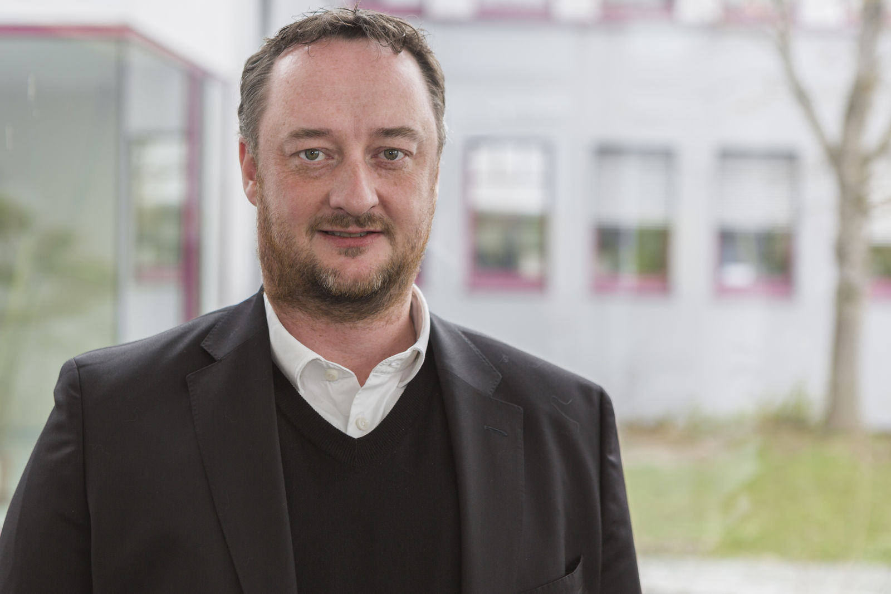
Med Fredrik Holmberg får B&R en beprövad expert inom området för montering av medicintekniska produkter.

About B&R
B&R, a division of ABB Group, is a global leader in industrial automation headquartered in Austria. B&R combines state-of-the-art technology with advanced engineering to provide customers in virtually every industry with complete solutions for machine and factory automation, motion control, HMI and integrated safety technology. With Industrial IoT communication standards including OPC UA, POWERLINK and openSAFETY as well as its Automation Studio software, B&R is constantly redefining the future of automation engineering. The innovative spirit that keeps B&R at the forefront of industrial automation is driven by a commitment to simplifying processes and exceeding customer expectations.
For more information, visit www.br-automation.com.

